Объемная аппликация «Космонавт из бумаги»
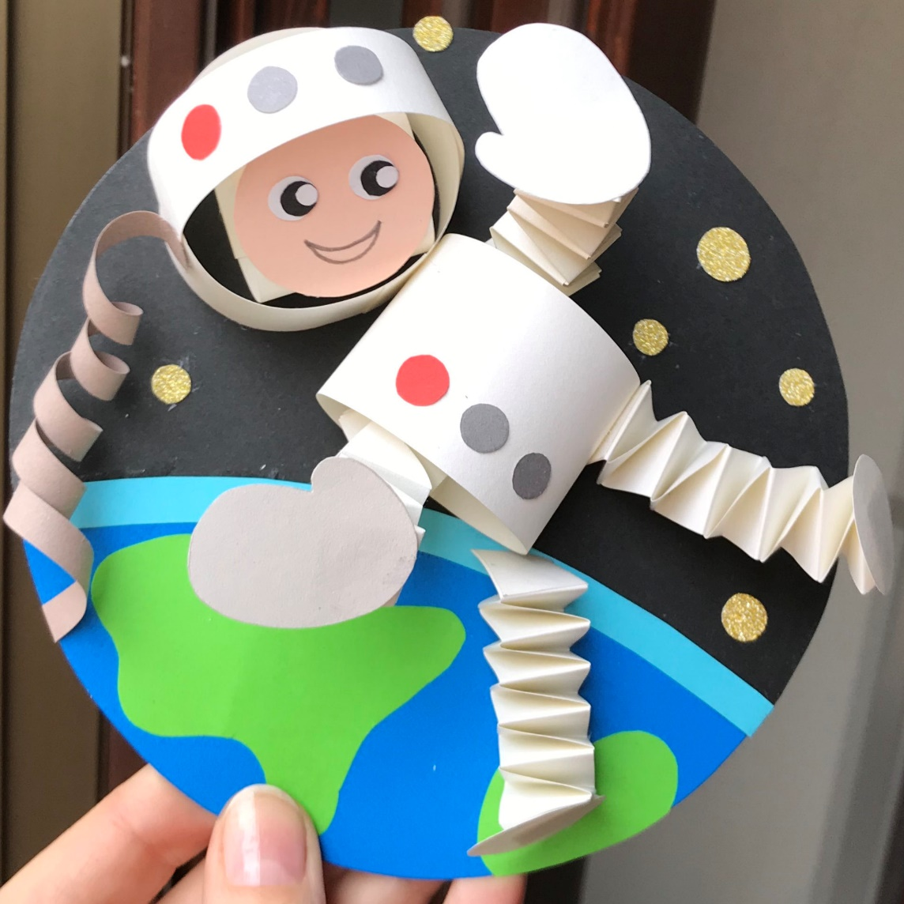
Источник изображения
Какой же День космонавтики без космонавтов? Несложная и забавная поделка может стать отличным подарком ребёнка для бабушки и дедушки.

Вам понадобится:
- клей ПВА;
- цветная бумага;
- белая бумага;
- ножницы;
- карандаш или фломастер.

Ход работы:
- Вырезать из синей бумаги большой круг – это планета Земля. Наклеить на «основу» нашей планеты из бумаги голубого и зелёного цветов несложные фигуры (имитация суши и воды).
- Из белой бумаги вырезать полоски размером 2 см на 25 см. Это будущие ноги космонавта.
- С помощью клея скрепить 2 полоски буквой «Г» и далее сложить их так, как показано в видеоинструкции ниже. Повторить то же самое с двумя другими полосками.
- Для создания рук космонавта вырезать из белой бумаги 4 полоски размером 2 см на 18 см. Проделать с ними те же манипуляции, что и с ногами.
- Вырезать 4 небольших кружка и приклеить их на основание рук и ног космонавта.
- Для туловища вырезать 1 полоску из белой бумаги размером 4 см на 15 см. Соединить её концы и склеить их друг с другом.
- Вырезать из белой бумаги 2 полоски: одну размером 2 см на 15 см., другую – 2 см на 10 см. Также склеить обе в форме колец. Соединить их в форме шлема.
- Вырезать из бумаги светлых тонов круг диаметром 3 см. Нарисовать на нем глаза и рот космонавта. Можно использовать декоративные «глазки» при наличии.
- Из белой полоски размером 2 см на 10 см сделать кольцо, приклеить на него лицо космонавта.
- Далее приклеить туловище к середине «планеты».
- Украсить космонавта цветными кружочками или наклейками.
- Приклеить к туловищу голову, затем шлем, руки и ноги.
Подробнее в видео:

